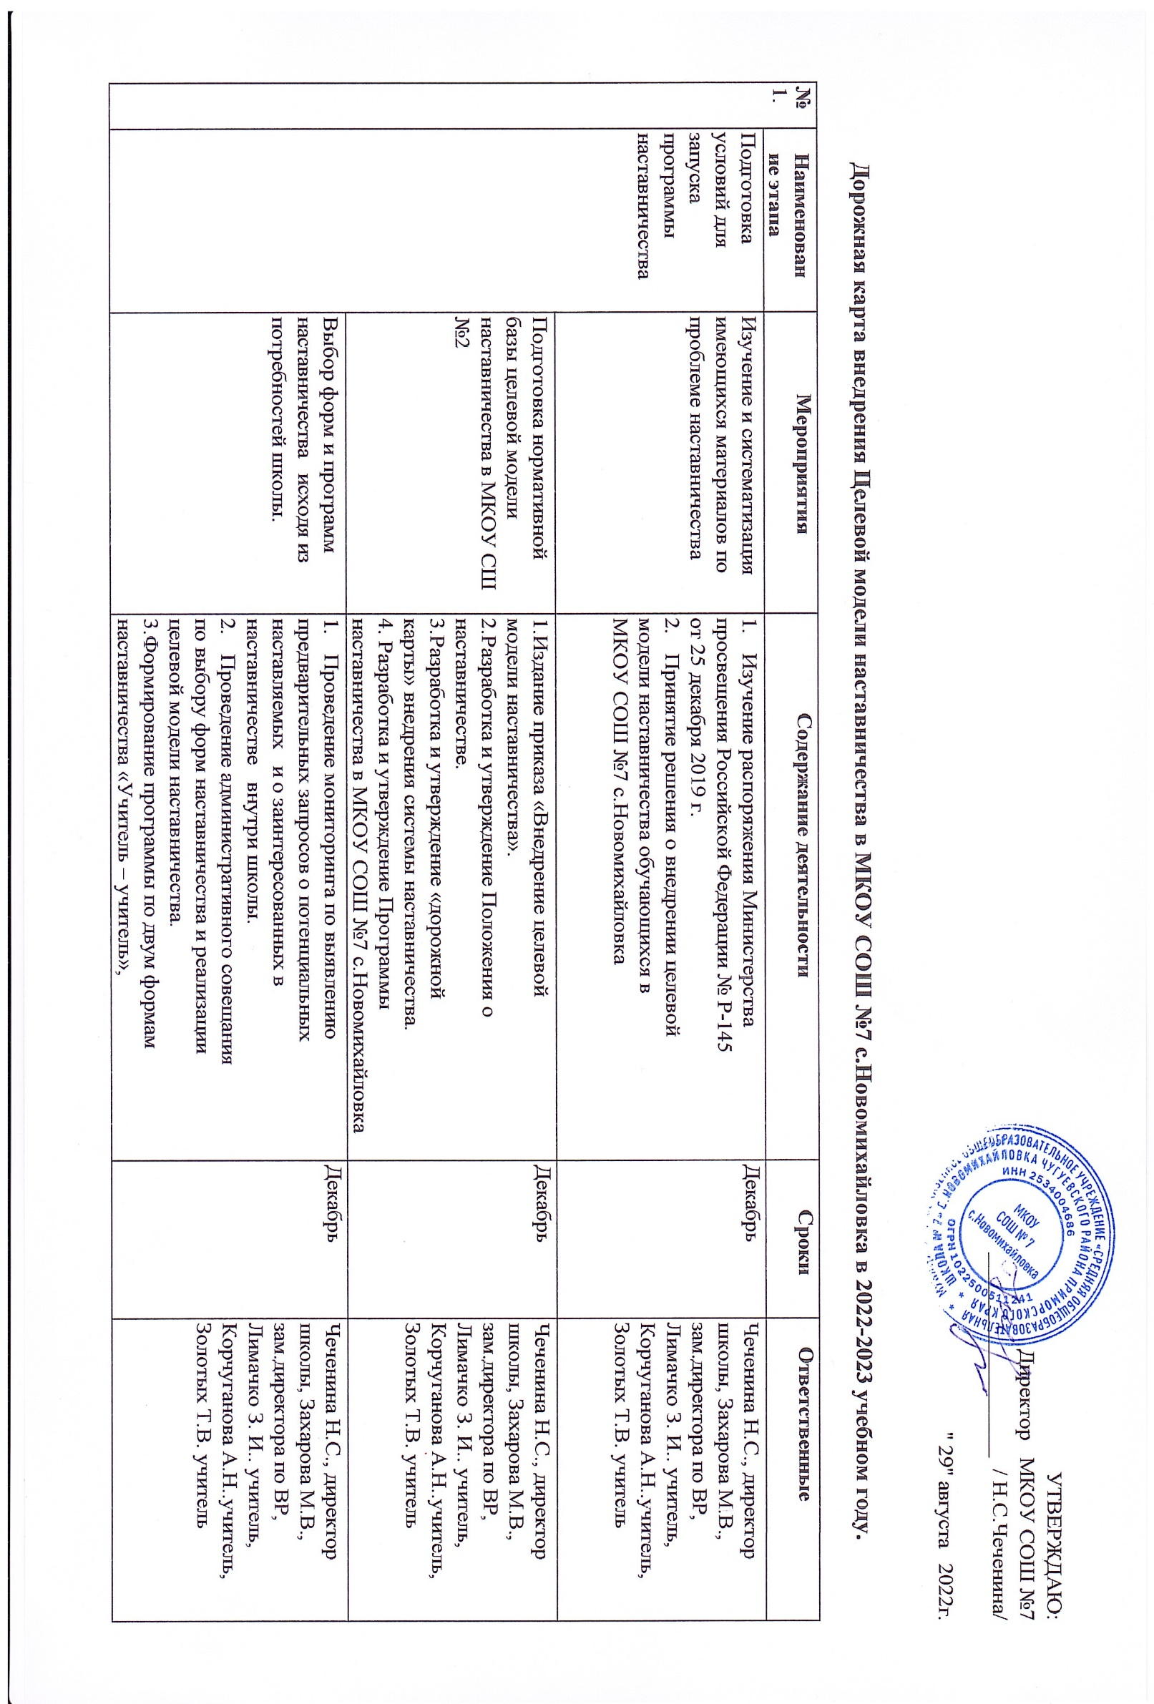
2. 3.  4. |  |  | «Учитель – ученик». |  | Косенок Ю.В.
 |  | Информирование педагогов, обучающихся и родителей о целях целевой модели наставничества. | 1.Проведение педагогического совета.  2.Проведение родительских собраний.  3..Проведение классных часов. 4.Информирование внешней среды. | Ноябрь, декабрь | Чеченина Н.С., директор школы, администрация школы, Гойман В.В. учитель информатики, классные руководители.
 | Формирование базы наставляемых | Сбор данных о наставляемых,  формирование базы данных наставляемых. | 1.Проведение анкетирования среди обучающихся и педагогов, желающих принять участие в программе наставничества.  2. Сбор согласий на обработку персональных  данных.  3. Формирование баз данных наставляемых  из числа педагогов и обучающихся. | Декабрь | Чеченина Н.С., директор школы, Захарова М.В., зам.директора по ВР,  Лимачко З. И.. учитель,  Корчуганова А.Н. учитель, Золотых Т.В. учитель, классные руководители.
 | Формирование базы наставников | Сбор данных о наставниках, формирование базы данных наставников. | 1.Проведение анкетирования среди потенциальных наставников, желающих принять участие в программе наставничества.  2. Сбор согласий на обработку персональных  данных.  3. Проведение мероприятия (круглый стол)  для информирования и вовлечения  потенциальных наставников.  4. Формирование баз данных наставников из  числа педагогов и обучающихся | В течение всего  периода  реализации  целевой  модели  наставничества | Чеченина Н.С., директор школы, Захарова М.В., зам.директора по ВР,  Лимачко З. И. учитель,  Корчуганова А.Н..учитель,  Золотых Т.В. учитель
 | Отбор и обучение наставников | Выявление наставников, входящих в базу потенциальных | 1.Провести анализ базы наставников и выбрать подходящих для конкретной программы. | В течение всего  периода  реализации

5. 6. |  | наставников. Обучение наставников для работы с наставляемыми. | 2. Подготовить методические материалы для  сопровождения наставнической  деятельности.  3. Организовать обучение наставников. | целевой  модели  наставничества | Чеченина Н.С., директор школы, Захарова М.В., зам.директора по ВР,  Лимачко З. И.. учитель,  Корчуганова А.Н..учитель, Золотых Т.В. учитель
 | Формирование наставнических пар / групп | Отбор наставников и наставляемых. Закрепление наставнических пар/групп. | 1.Анализ заполненных анкет  потенциальных наставников и сопоставление данных с анкетами наставляемых.  2. Организация групповой встречи  наставников и наставляемых.  3. Составление планов индивидуального  развития наставляемых.  4. Организация психологического  сопровождения наставляемым, не  сформировавшим пару или группу, (при  необходимости), продолжить поиск  наставника. | Декабрь -январь | Чеченина Н.С., директор школы, Захарова М.В., зам.директора по ВР,  Лимачко З. И.. учитель,  Корчуганова А.Н..учитель, Золотых Т.В. учитель педагог-психолог.
 | Организация и  осуществление  работы  наставнических  пар /групп | Организация комплекса последовательных встреч и текущего контроля наставников и наставляемых | 1. Проведение первой, организационной,  встречи наставника и наставляемого.  2. Проведение второй, пробной рабочей,  встречи наставника и наставляемого.  3. Проведение встречи-планирования  рабочего процесса в рамках программы  наставничества с наставником и  наставляемым.  4. Регулярные встречи наставника и  наставляемого.  5. Проведение заключительной встречи  наставника и наставляемого. | Декабрь-апрель | Наставники  Лимачко З. И.. учитель,  Корчуганова А.Н..учитель, Золотых Т.В. учитель

7. |  | Организация текущего контроля достижения планируемых результатов наставниками. | Анкетирование. Форматы анкет обратной вязи для промежуточной оценки. | Февраль
 | Завершение наставничества | Отчеты по итогам  наставнической  программы. | 1.Проведение мониторинга личной  удовлетворенности участием в программе наставничества.  2.Проведение мониторинга качества  реализации программы наставничества.  3. Мониторинг и оценка влияния программ  на всех участников. | Апрель | Чеченина Н.С., директор школы, Захарова М.В., зам.директора по ВР,  Лимачко З. И.. учитель,  Корчуганова А.Н. учитель,  Золотых Т.В. учитель
 |  | Мотивация и  поощрения  наставников | 1.Приказ о поощрении участников наставнической деятельности.  2.Публикация результатов программы наставничества, лучших наставников, информации на сайтах школы и организаций-партнеров. | Май | Чеченина Н.С., директор школы, куратор целевой модели наставничества

